
גרף קווי עם מספר עקומים על אותה מערכת צירים

פעילות לתלמיד - מהשפעות העישון

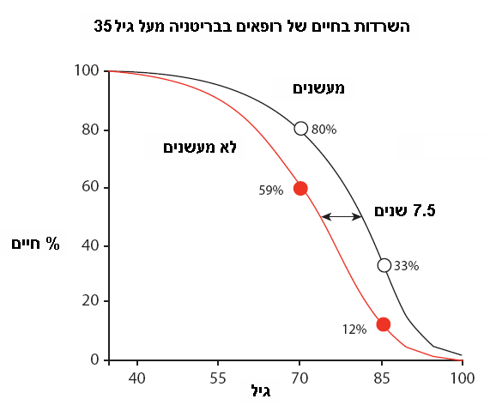
הביטו בגרף וענו על השאלות שבהמשך:

מהו נושא הגרף?

מה מבטא ציר ה - X?

התבוננו ביחידות בציר X והסבירו כיצד מחולקים הערכים על הציר.
- מה מבטא ציר ה - Y?
- התבוננו בגרף ובטבלה הבאה.
  - רשמו שם לטבלה.
  - השלימו את הטבלה.
הגיל | שעור המעשנים שנותרו חיים | שעור הלא מעשנים  שנותרו חיים
40
65
70
85

- מהן מסקנותיכם מהנתונים המוצגים:
- לגבי השפעת העישון על שעור התמותה?
- מה הקשר בין העישון לגיל התמותה (התייחסו לתחומי גילאים)?

הגרף לקוח מתוך : http://www.heartstats.org/uploads/documents%5Csmoking2004.pdf

